8 февраля 2019 г.
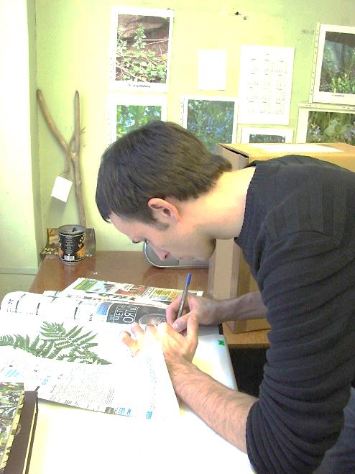

Степан Сенатор: Я никогда не думал, что буду заниматься ботаникой. Но погрузившись в эту сферу, понял, что она мне по-настоящему интересна

7 февраля, накануне Дня российской науки, губернатор Дмитрий Азаров вручил губернские премии в области науки и техники ученым, показавшим выдающиеся результаты в 2018 году.
Нагрудный знак, диплом и выплату в 100 тыс. рублей получили 20 человек — это специалисты в области медицины, физики, информационных технологий, сельского хозяйства. Они пользуются заслуженным уважением коллег во всем мире, создают продукты и технологии завтрашнего дня, воспитывают талантливых и благодарных учеников.
«Здесь собралась научная элита региона. Результаты проведенных вами исследований - это весомый вклад в создание и внедрение в производство образцов новой техники, прогрессивных технологий», - отметил Дмитрий Азаров. Он подчеркнул, что в ближайшее время ученым региона предстоит включиться в реализацию нацпроекта «Наука». «К 2024 году Россия ставит задачу войти в пятерку ведущих стран мира, осуществляющих разработки в приоритетных областях»,- сказал Азаров. Для этого необходимо обеспечить привлекательность работы в России для российских и зарубежных ученых, молодых перспективных исследователей. Также стоит задача увеличить затраты на научные разработки соответственно росту ВВП страны.
Мощным толчком для реализации научного потенциала региона может стать размещение на его территории одного из 15 научно-образовательных центров. «Сейчас за создание НОЦ развернулась жесткая конкурентная борьба, в которую мы включились. У нас есть преимущество уже на старте: Президент страны в своем послании упомянул Самару как один из перспективных научных центров», - сказал Азаров. По его словам, сейчас в регионе разрабатывается концепция НОЦ, прописывается его организационная структура.
Дмитрий Азаров пожелал лауреатам не останавливаться на достигнутом. «Работы предстоит много - интересной, творческой, с перспективой. И для этого будет создаваться соответствующая база», - отметил губернатор.
По словам академика РАН Геннадия Котельникова, поддержка ученых осуществляется уже сегодня. «Сейчас регион выделяет на науку достаточные средства. Только 60 миллионов рублей идет на премии, стипендии, гранты. У нас есть премии особо выдающимся ученым, по 350 тысяч рублей, ее получают 12 человек, это серьезные деньги», - подчеркнул Геннадий Котельников.
Ученых масштабные задачи не пугают. Главное, чтобы их разработки воплощались в жизнь и приносили пользу родной стране. «Нужно, чтобы наука была востребована экономикой региона, приносила в том числе и коммерческую отдачу. Тогда будут деньги на финансирование разработок, создание достойных условий для ученых», - считает доктор физико-математических наук, профессор Самарского университета Всеволод Колпаков. В науку он пришел благодаря отцу, доценту СГАУ Анатолию Колпакову. Как и он, Всеволод посвятил свою жизнь ионно-плазменным технологиям. Вместе со своими учениками Колпаков разработал уникальную технологию изготовления микро- и наноструктур на поверхности оптических материалов во внеэлектродной плазме. «Такие структуры могут найти применение в нейронных сетях, при создании искусственного интеллекта, - говорит Колпаков. - Сейчас мы пытаемся продвинуть нашу идею на рынок, внедрить в реальное производство. Это очень непросто. Надеемся, что власти региона помогут в этой работе».
Молодой ученый Степан Сенатор получил премию за цикл работ по изучению растительного мира Самарской области. «Я никогда не думал, что буду заниматься ботаникой. Но погрузившись в эту сферу, понял, что она мне по-настоящему интересна», - говорит Степан. Он принимал участие в подготовке первой Красной книги Самарской области, вторая книга вышла в свет уже под его редакцией. «Я регулярно езжу в экспедиции. Отслеживаю, как меняется флора региона, какие растения приходят из других областей, какие произрастают только на нашей земле», - говорит Степан.
Доктор экономических наук Галина Хмелева вместе с коллегами исследовала развитие российских регионов в условиях санкций. «Я много лет работала в бизнесе, поэтому всегда искренне интересовалась экономической и политической жизнью страны,- рассказала Хмелева. - В 2014-м, когда были введены санкции, мы с коллегами задались вопросом, как страна будет реагировать на эти события. Сейчас мы видим, что ряд предложенных нами механизмов уже реализован на федеральном уровне». Ученые пришли к выводу, что многие страны мира смогли мобилизовать свои внутренние ресурсы именно в период санкций. «Главное - не замыкаться в себе, искать альтернативные рынки, использовать собственный резерв по разработке и выпуску технологического оборудования», - говорит Хмелева.
Доктор медицинских наук Сергей Бабанов посвятил свое исследование профессиональным заболеваниям органов дыхания. «Профпатологией я заинтересовался, еще будучи студентом. Тогда, в середине 90-х, в обществе активно поднимались проблемы экологии и безопасного труда», - рассказал Бабанов. Ученый уверен, что за последние годы тема профессиональных болезней не только не потеряла своей актуальности, но и приобрела новые аспекты. «Да, сейчас все меньше профессий связано с погружениями в шахту или производством химикатов, но и у офисного работника мы можем обнаружить компьютерный зрительный синдром, болезни позвоночника, неврозы и эмоциональное выгорание. Все это особенности современного труда, которым нужно уделять внимание», - считает ученый.
С вручением наград коллег поздравил академик РАН Федор Гречников. Он отметил, что в последнее время наука в Самарской области развивается динамичными темпами. Так, впервые за долгое время Самарская область вошла в десятку рейтинга лучших инновационных регионов России. «Надеюсь, что губернская премия станет для вас серьезным стимулом в дальнейшей научной работе», - сказал Гречников.

